项目编号：0252-2019-2020
不符合项报告
企业名称：佛山市高明艺源工艺品有限公司 不符合报告编号：20201216
企业下属部门: 品管部 陪同人员:
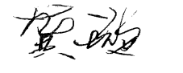
不符合事实描述：
未能提供2020年第3季度计量确认的监视记录。

不符合认证审核准则条款号：_ GB/T 19022-2003 idt ISO 10012:2003 8.2.4测量管理体系的监视

不符合程度： 主要不符合____； 次要不符合_____；
审核员(签名)___________ 陪同人员(签名)_________
企业职能部门代表（签名）_________
日期:
纠正措施:

预计完成日期:__________
纠正措施实施部门代表签名: 审核员确认签名:
纠正措施完成情况:

审核组代表签名: 日期:
可另附页

